Załącznik nr 2 do oferty

Zakup i montaż ławek na terenie Miasta Krosna

Lp | Nazwa artykułu | przykład (rys) | Ilość | j.m. | wartość jednostki  netto | wartość  netto | sstawka VAT | cena brutto
1 | Ławka parkowa z podłokietnikami  Podstawa konstrukcji – rury stalowe fi 38 malowane antykorozyjnie farbą podkładową oraz nawierzchniową dekoracyjną poliuretanową,  - kolor czarny,  - śruby, nakrętki, podkładki stalowe ocynkowane  płaskownik wzmacniający pod każdą deską  Drewno – deski z drewna bezsęcznego, iglastego, sezonowane impregnowane 2 x malowane lakierobejcą odporną na trudne warunki atmosferyczne  - deski szlifowane o zaokrąglonych krawędziach  - listwy siedziskowe (4 sztuki) i przy oparciach (4 sztuki) o wymiarach około : (1650 x 100 x 40)  - kolor - palisander  - płaskownik wzmacniający pod każda listwą, tj. płaskownik umieszczony równolegle do listwy drewnianej, | 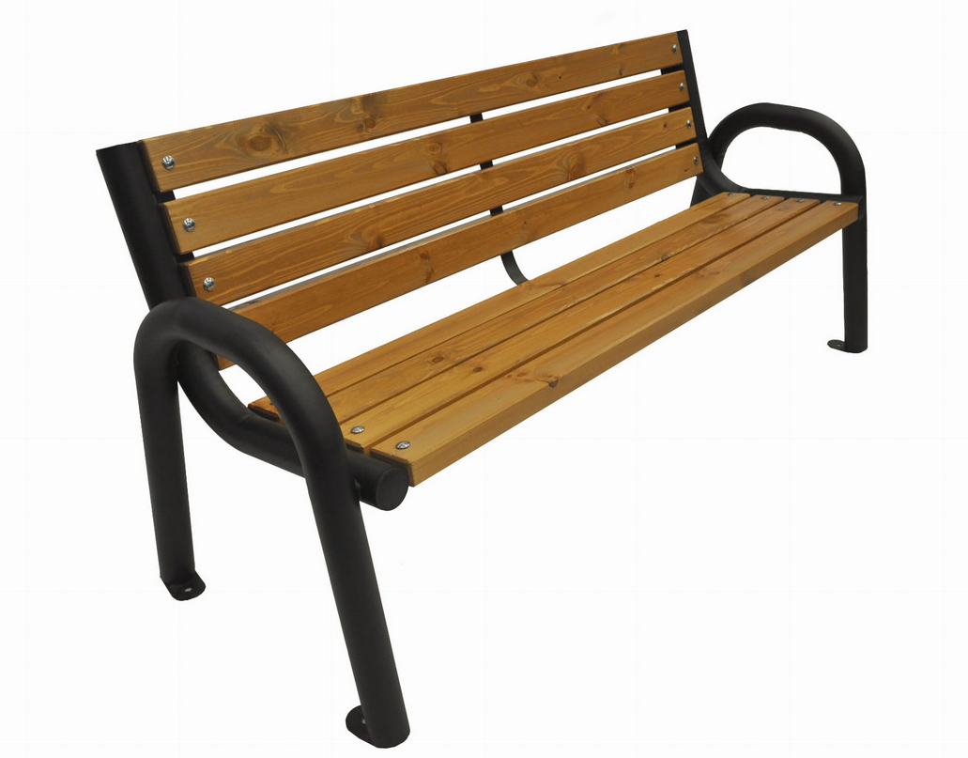 | 4 ławki
2 | Ławka parkowa bez oparcia z podłokietnikami  Podstawa konstrukcji – rury stalowe fi 38 malowane antykorozyjnie farbą podkładową oraz nawierzchniową dekoracyjną poliuretanową,  - kolor czarny,  - śruby, nakrętki, podkładki stalowe ocynkowane  płaskownik wzmacniający pod każdą deską  Drewno – deski z drewna bezsęcznego, iglastego, sezonowane impregnowane 2 x malowane lakierobejcą odporną na trudne warunki atmosferyczne  - deski szlifowane o zaokrąglonych krawędziach  - listwy siedziskowe (4 sztuki) o wymiarach około : (1650 x 100 x 40)  - kolor - palisander  - płaskownik wzmacniający pod każda listwą, tj. płaskownik umieszczony równolegle do listwy drewnianej, | 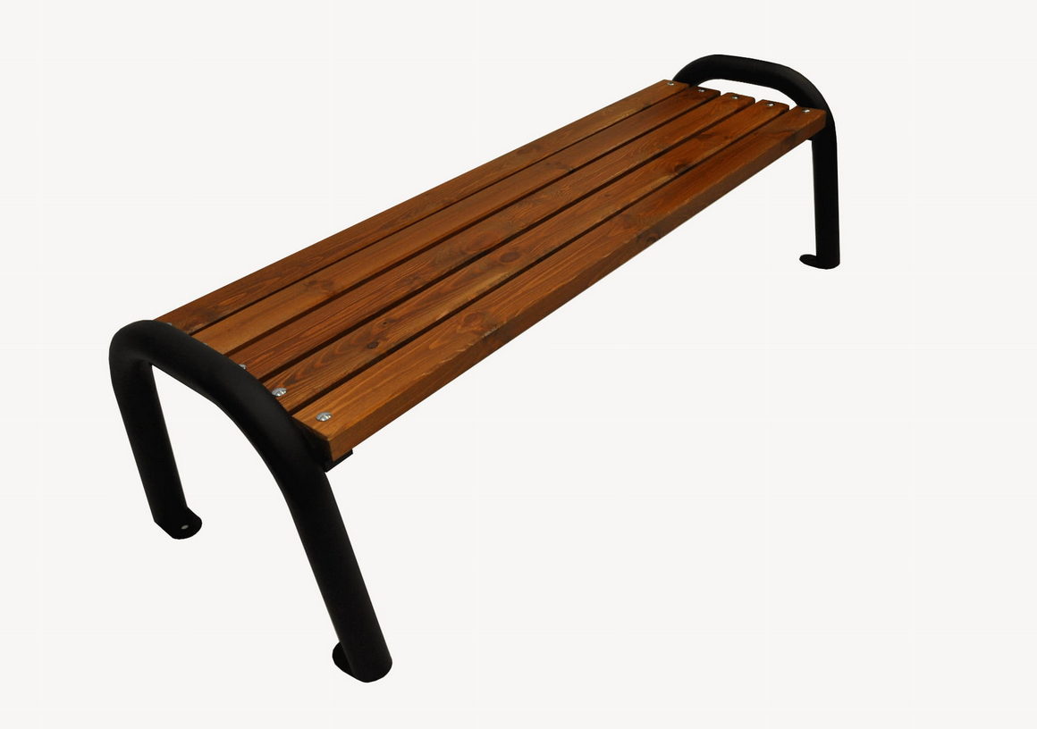 | 2 ławki
3 | Montaż ławki do podłoża utwardzonego - poprzez przykręcenie przy użyciu śrub M8 – po 2 śruby na każdej nodze |  | 4 ławki
4 | Montaż ławki w podłożu nieutwardzonym -poprzez wkopanie gotowych elementów betonowych do gruntu na głębokość 30 cm lub kształtownika zamkniętego osadzonego w stopie fundamentowej. |  | 2 sztuki
 | RAZEM

